АКТ
про прийняття транспортного засобу на тимчасове зберігання
Я, начальник ЗПЗМ ______________________________________________________,
(військове звання, прізвище, ім'я та по батькові)
прийняв на тимчасове зберігання транспортний засіб
марки ______________, номерний знак __________,
під керуванням водія ____________________________________________________,
(військове звання, прізвище, ім'я та по батькові)
військова частина (організація) ___________________________________________,
дорожній лист № _________ від "___" _____________ 20__ року
Транспортний засіб:
пального в баках _______________ л.
шини № ______________________________________________________________
вантаж _______________________________________________________________
комплект інструменту __________________________________________________
______________________________________________________________________
_____________________________________________________________________.
Транспортний засіб прийнято на тимчасове зберігання
о _______ год. _____ хв. "___" _____________ 20__ року
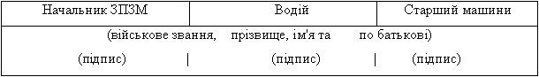
Транспортний засіб та документи згідно із записами в акті
одержав ______________________________________________________________
(військове звання, підпис, ініціали, прізвище)
"___" _____________ 20__ року

